Barnkör/Skattensamling våren 2023

Vi träffas torsdagar kl 14.00 – 16.30 i Skällinge församlingshem

19 januari – Barnkör/Skattensamlingstart
26 januari – barnkör/skatten
2 februari – barnkör/skatten
5 februari – barnkören sjunger i Rolfstorps församlingshem kl 14.00
9 februari – barnkör/skatten
16 februari – barnkör/skatten
23 februari – SPORTLOV = ingen barnkör/skatten
2 mars – barnkör/skatten
9 mars – barnkör/skatten
16 mars – barnkör/skatten
23 mars – barnkör/skatten
30 mars – barnkör/skatten
2 april – barnkören sjunger i Rolfstorp kyrka kl 14.00
6 april – barnkör/skatten
13 april – PÅSKLOV = ingen barnkör/skatten
20 april – barnkör/skatten
27 april – barnkör/skatten
4 maj – STUDIEDAG = ingen barnkör/skatten
11 maj – barnkör/skatten
14 maj – Avslutning i Rolfstorps kyrka kl 10.00
Barnkörerna medverkar

Välkomna!
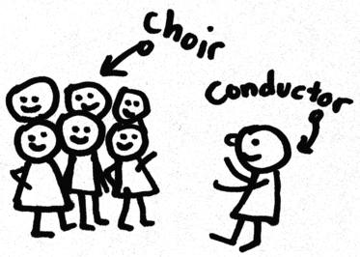
Marina tel: 66 40 84, 072-718 56 04
Ingegerd
Agneta och Lea

